**ПРОЛОГ**

Уже несколько дней погода не была благосклонна к живым существам. Все небо затянули тучи, отчего казалось, что мир погрузился в вечную тьму, а косой дождь размывал дороги и забирался под одежду своими колючими каплями. Ни один уважающий себя путник не высовывал в эти дни носу из дома или постоялого двора. Кроме одного сумасшедшего упрямца.

[Выбор имени гг (по умолчанию Итан, демонстрация внешности]

Итан промок до нитки и очень устал, но все равно продолжал шагать вперед назло непогоде. Кожаная сумка с вещами казалась неимоверно тяжелой и тянула вниз, с каждой минутой все сильнее склоняя к соблазну свалиться в слякоть и уснуть прямо на дороге, а бывший еще пару дней назад белым воротник рубашки смотрелся сейчас как облезлая шерсть бездомного кота.

- Если бы я знал, что начнётся шторм, то остался бы в том городе!

Итан ругается на самого себя от невозможности сделать что-то со сложившейся ситуацией, но на самом деле, вернись он в прошлое, поступил бы точно также. Деньги, запасенные на его рискованное путешествие кончились слишком быстро, и еще одну ночь снимать комнату он просто не мог себе позволить. Нужно было искать работу.

Итан прошагал еще сотню-другую шагов по размытой дождём дороге, когда впереди, разрезая темноту, замаячили огни фонарей.

— Поселение? Надеюсь, мне не мерещится. Наконец-то мягкая постель, горячая еда и сухая одежда!

Итан ускорил шаг, чтобы поскорее оказаться под крышей. Чем ближе он подходил, тем отчетливее становились очертания большого полосатого шатра.

— Что? Бродячий цирк? Но ведь до города еще шагать и шагать… Зачем делать стоянку так далеко от цивилизации?

Итан был озадачен и, тем не менее, рассуждать об этом никакого желания не было. Какая разница, может, не смогли дальше идти из-за непогоды или место очень уж удобное было. Главное, что он достиг своей цели куда раньше, чем планировал.

Через несколько минут Итан уже сидел в одном из вагончиков, украдкой оглядываясь по сторонам. Слабое освещение резных подсвечников не могло укрыть от любопытного взгляда дорогой, продуманный интерьер, совершенно не тот, который ожидаешь увидеть в маленьком цирковом вагончике. Кабинет был отделен от спальной зоны мягко спадающей полупрозрачной тканью. В шкафах за мутным стеклом выстроились в ряд старые книги в кожаных переплетах. Стены были украшены изображениями

**ДЕНЬ 0.5**

Таинственная сцена заключения договора.

Гг с хозяйкой в ее шатре, все такое таинственное. Хозяйка спрашивает, кто Гг такой и что его сподвигло пойти в цирк. Гг соврал. Уверил, что его никто не ждёт и искать его не будет. Он соглашается на ее условия, подписывает контракт без даты, затем она подводит его к зеркалу пока говорит воодушевляющую речь. Он видит в зеркале скример, музыка ТЫДЫЩ и все

**ДЕНЬ 1**

Непонятно что

Гг выходит из своего трейлера *описание природы вокруг*. Свежий воздух, погода хорошая, гг чувствует свободу. Он решает осмотреться, походить в округе.

Встречает Адама. Тот спрашивает, не заблудился ли гг в лесу? Тропинка в город в другой стороне. Гг говорит, что он теперь тут будет жить и работать. Адам такой: “Нет, парень, ты не понимаешь, во что ввязываешься, уходи-ка давай отсюда, пока можешь и забудь как страшный сон”. На вопрос почему мотает головой и снова говорит уходить и не приближаться к хозяйке цирка. Гг говорит, что они уже заключили договор и она милая дама. Адам очень расстраивается и уходит. Гг в недоумении. Идет дальше.

В поле ему встречаться Кэйл, он делает упражнение. Гг здоровается, представляется, Кэйл на него злобно зыркает и говорит, чтобы тот проваливал и не мешал ему. Гг такой “Но я же твой новый коллега, хоть имя можно твое узнать”. Кэйл представляется и говорит, что гг идиот.

Дальше Гг доходит до шатра цирка, заглядывает внутрь. Там тренируется Линда. Он осторожно подходит к ней, завязывается разговор. Он рассказывает про себя. Линда понимающе слушает. На моменте про задачу найти себе дело, она спрашивает, что Гг умеет. Тот рассказывает, что в принципе то ничего особенного. Базовые знания знатного ребенка, музыка, танцы, верхом ездить умеет. Про лошадей ей понравилось, ***(тут сцена из твайна)***. На примере первого выбора объясняем, что выборы влияют на сюжет и объяснить систему отношений с персами, что можно подружиться или наоборот. Затем Гг предлагает стать помощником, дрессировщица отказывается, она сама неплохо справляется, но предлагает поискать какой-то свой жанр в этом направлении, например птицы или медведи, типа ты способный, но ко мне не подлизывайся, я в одиночку работаю.

На выходе к Гг подходит Фред. Представляется, говорит, что по поручению мадам Морган он выделил ему трейлер, идет показывать и заселяться. Диалог у них не вяжется. Напоследок Фред кидает Гг ключи от трейлера, тот их не ловит, клоун вздыхает и уходит.

Гг остается один в трейлере наедине со своими мыслями. Он обдумывает, что атмосфера тут не очень дружелюбная. Но возвращаться домой после первого дня неудач он не намерен. Он еще докажет местным, что на что-то да способен. Немного разбирает свои вещи, кидает одежду в сумку, пытается запихать сумку под кровать, но так не лезет. Гг забивает и засыпает.

*СОН - что-то странное, родители, хозяйка, лошади*

**ДЕНЬ 2**

Знакомство со всеми

Гг еле встает, он не выспался. Шарит рукой в поисках своей одежды под кроватью. Там его рука цепляет какую-то деревяшку. Он лезет проверять, что он сломал, находит открывающеюся деревяшку в полу. Там обнаруживается книга, довольно потрепанная, но не пыльная. Значит лежала не сильно долго. Гг заинтересован, что за сюрпризы в его комнате, начинает читать. В книге какой-то хаос, записи, рисунки, заметки. И подробно записаны инструкции по обращению со змеями, что-то наподобие дневника, где автор подробно расписывает, как он их приручал. Есть даже иллюстрации. Гг читает несколько страниц, понимает, что это то, что ему нужно. Он очень обрадовался, ведь это его спасает от должности уборщика. Мадам Морган упоминала, чтобы он зашел к ней с утра, поэтому он не стал сильно вчитываться, а пошел сразу в трейлер к Хозяйке.

Гг залетает в трейлер к Виктории и с порога заявляет, что будет работать со змеями. Она что-то делала с коробкой с украшениями и поспешно ее прячет. Встает, щурится, но ничего не говорит, кивает. Подходит к одному из кучи шкафчиков и достает оттуда ДУДКУ, протягивает ее Гг. На его удивленный взгляд, Виктория рассказывает, что у них до этого был змеевод, очень талантливый, и она от него осталась. Плюс упомянет, что он умер от укуса змей и так недвусмысленно намекнет, чтобы гг был осторожен… Она закажет змей и их в скором времени должны будут привезти. Гг благодарит ее, уходит.

Тут открывается карта. Рассказываем читателю, что теперь ему доступна карта цирка и он иногда может выбирать, куда Гг пойдет. Что сейчас, пока есть время, Гг надо познакомиться со всеми обитателями цирка. Места, куда можно пойти, обозначены значками. Надо их все обойти.

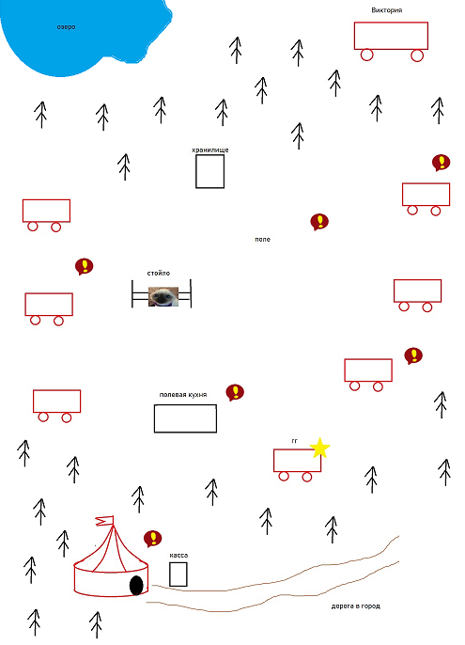

*Разговор с Крисом:* Извиняется за их первую встречу. Говорит, что не ожидал увидеть нового участника. Рассказывает немного про себя, что у него привычного циркового жанра, он придумал свой. Подробности рассказывать он не будет, Гг сам все увидит на следующем выступлении, тем более оно скоро. Узнает, где находится трейлер Гг, говорит, что они соседи и Гг может заходить к нему, если что-то нужно одолжить или починить.

*Разговор с Линдой:* …

*Разговор с Кэйлом:* …

*Разговор с Эби:* ….

*Разговор с Лю Вейцзе*: Фокусник с ухмылкой замечает, что у Гг слишком уж аристократичная морда для их профессии. Спрашивает, какого королевства он наследник. Гг смущается. Вэй представляется, говорит что он тут фокусами промышляет и если Гг нечем заняться, он может помочь ему протестировать его новый фокус с распиливанием. Шанс выжить небольшой, но зато какой опыт. Так же говорит, что если Гг понадобиться какая-нибудь вещица, то тот с радостью поможет ее добыть, конечно не за бесплатно. В конце подмигивает: “Ну, до встречи, принцесса”.

*Разговор с Фредом:* ….

Вечером Гг у себя в трейлере, лежит, уснуть не может, думает, куда попал, почему все такие странные. Вроде люди неплохие, но что-то тут нечисто. Достает книгу, изучает. Читает не очень внимательно, просто листает, но замечает, что ближе к середине дневник начинает меняться. Почерк более рваный и неаккуратный, будто бы автор писал в спешке, все меньше текста посвящено змеям, все больше - какой-то чертовщине. По ощущениям, змеевод будто бы помешался на какой-то безумной идее. Гг напрягается, решает, что хватит с него на сегодня, ложится спать.

*СОН - страшные лица, все вперемешку, знакомые и незнакомые, они превращаются в змей и ползут на него.*

**ДЕНЬ 3**

Встает разбитый, винит во всем то, что начитался записок сумасшедшего на ночь.

Идет завтракать, встречает фокусника. “Доброе утро, принцесса”. Тот говорит, что гг выглядит как чувырла, гг говорит, что просто не выспался. Фокусник глубокомысленно хмыкает. Потом еще поговорят о чем-нибудь.

Взрывная псина даже не поздоровается, просто злобно зыркнет.

После завтрака пойдет с дрессировщицей, та покажет ему цирк, сцену, окрестности. Расскажет о их труппе.

С утра все вроде бы как обычно. Только погода не очень, моросит мелкий дождь. Гг быстренько перекусывает тем, что он стащил с кухни себе в трейлер и выходит на улицу. В домике ему делать нечего, готовиться к выступлениям тоже пока не с чем, поэтому он решает послоняться в округе, поговорить с окружающими.

*Доступные места, куда можно пойти:*

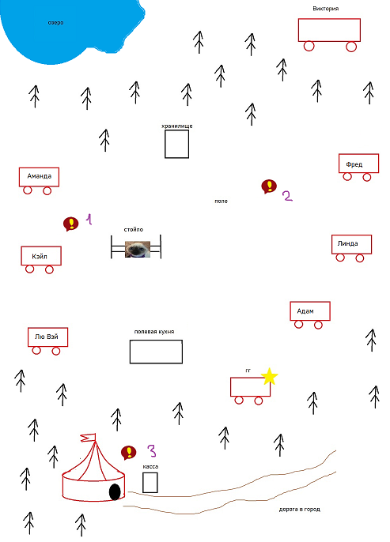

1: У трейлера Кэйла собственно он и Лю Вэй сидят под навесом и играют в карты. Фокусник зовет присоединиться. Играют на деньги, можно выбирать количество денег, которые можно поставить на кон. Первую партию выигрывает Гг, поставленные деньги удваиваются. Второй раз Гг проигрывает немного денег Кэйлу, в третий раз ставки очень высоки, но у Гг хорошая комбинация карт. Он ставит все, но проигрывает Вэю все свои деньги. Тот говорит, что Гг теперь должен им обоим, однако он готов простить свою часть, но теперь Гг должен ему желание. Кэйл ухмыляется и тоже соглашается. Гг становится немного не по себе, когда он уходит. Вэй вслед говорит ему, чтобы в следующий раз, играю с фокусниками в карты, он был аккуратнее и следил за руками.

2: В поле Линда пытается завести лошадь в крытый загон. Она намокла и сердится. Гг помогает ей, в зависимости от выборов он может при этом испачкаться, Линда посмеется над тем, какой он важный, но неуклюжий.

3: Аманда тренируется. Гг некоторое время наблюдает, какие невероятные вещи она вытворяет под куполом цирка. Потом она спускается. Говорит, чтобы Гг прикрыл рот. Предлагает помочь ему с растяжкой, а то он выглядит деревянным, а в перформансе грация очень важна. Но в такой одежде ему ничего не светит. Аманда советует Гг найти более удобный наряд.

После проведенного времени в выбранной части карты, Гг возвращается обратно к себе и понимает, что день еще только середина дня. Нужно выбраться еще куда-нибудь.

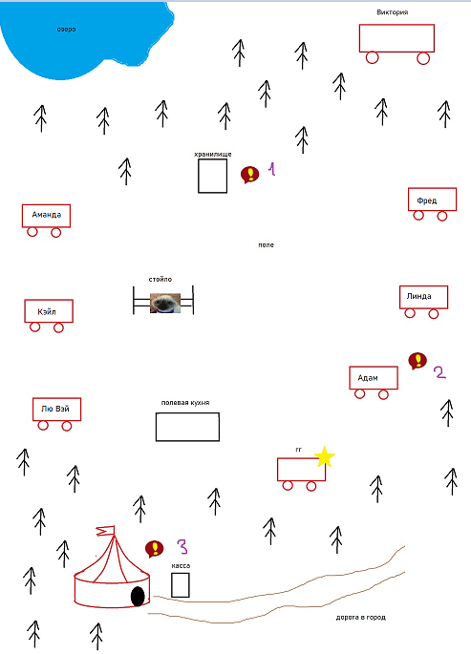

1: В хранилище Фред перебирает инвентарь. Рассказывает, что он тут за помощника с уходом за вещами.

2: Адам возле своего дома что-то устанавливает. Он весь промокший, но довольный. Рассказывает, что это прибор для сбора дождевой воды, он его собрал, чтобы постоянно не таскать воду из колодца.

3: Линда тренирует собачек. Познакомит Гг с каждой, назовет их по именам, про их характеры.

Гг снова возвращается к себе, этот день у него прошел неплохо. К вечеру дождь прекратился. Гг выходит на улицу размяться и видит в отдалении в поле огонь и идет в ту сторону. Там вокруг костра собралась вся труппа за исключением Хозяйки цирка. Гг подслушивает, как, собравшись у костра, все делают ставки, через сколько он сбежит. Он считает это оскорбительным и обидным, поэтому не идет к костру к остальным, а возвращается к себе в трейлер. Неприятно, ведь, как ему показалось, все были неплохо к нему настроены.

**ДЕНЬ 4**

Начало неприятностей

С утра можно с кем-нибудь поболтать…

К обеду привозят змей. Гг пробует с ними тренить, мы рассказываем, как это делается. И в обучалке появляется фраза "знаете, что произойдет, если уделять змеям недостаточно внимания?" От этого выбора змея кусает гг, тот в панике листает книгу, находит, что нужно сделать:

*(*При укусе змеи необходимо сразу же начать энергичное отсасывание ртом яда из ранки. Для этого надо сжать зубами ткань, окружающую ранку, выдавливая и одновременно высасывая ее, а извлеченную жидкость быстро сплевывать. Продолжать эту процедуру в течение 15 - 20 минут. Установлено, что отсасывание удаляет от 28% до 46% всего введенного в организм яда. Однако следует знать, что эта мера эффективна только в первые 20-30 минут! Затем следует смазать место укуса антисептиком, наложить асептическую повязку.

Пострадавшему нужен полный покой. Его усаживают или укладывают, обездвиживают пораженную часть тела, так как распространение яда из места укуса при движениях усиливается, и накладывают на нее шину, как при переломе. Для этого можно использовать любые подручные предметы. Можно обойтись и без шины, прибинтовав согнутую в локте руку к туловищу, а поврежденную ногу к здоровой. Дать пострадавшему обильное питье, лучше крепкий чай. Для замедления всасывания яда показан холод на место укуса.)

Он отсасывает яд, перевязывает руку, у него кружится голова, он падает без сил.

*СОН - змеи окружили его, они вьются вокруг, он понимает, что его волосы состоят из змей, в этот момент все змеи разом бросаются на него, цепляются в лицо.*

**ДЕНЬ 5**

Побег

Гг просыпается в холодном поту, его морозит. Он так и уснул на полу после укуса. Еле выходит на улицу, раннее утро. Он идёт попить воды на кухню. Там сидят все участники цирка, едят. Удивлённо поднимают на него головы. "О, наш граф проснулся раньше 12, неужели сегодня у нас будет особый приём", "Разложите на стол салфетки, у нас элитный приём пищи". Гг пьёт, садится, у него болит голова. на вопрос что с ним отвечает, что не может нормально выспаться уже три дня. В ответ получает не сочувствие, а только смешки и ухмылки. "Ты правда ещё не понял, во что вляпался? Забудь про сон, теперь ночами только ты и твоя больная фантазия". Гг не понимает, о чем они.

Днем помогает перетаскивать коробки, разговаривает ещё с кем-нибудь.

Гг идет к к клоуну попросить снотворное, он же дед. Фред сидит на крыльце, Гг устало подсаживается к нему. Говорит, что думал попал в место мечты, но начинает сомневаться, все такие талантливые, ему здесь не место. Фред говорит, что он конечно прав, но ничего уже не поделаешь, мы все обречены делать то, что нам предсказано судьбой, а не то, что хотим. Кстати, снотворного у него нет, но наверняка есть у Вэя. Гг разочарован его странной философией.

Просит снотворное у Вэя, но тот смеётся над ним, утверждая, что это ему не поможет, только проснуться потом не сможет достаточно быстро, придётся дольше терпеть сон. Звучит как неуместная насмешка.

Гг приходит вечером в свой трейлер. Он осознает, что прошлой ночью он мог погибнуть и никто бы не пришёл спасти его. Он вспоминает разговор, подслушанный у костра /флешбэки/, где все делали ставки, через сколько он сбежит и никто за него не заступился. Он не выспался, он чувствует, что эти люди ему не друзья. Он не привык к такому обращению, в его доме его если и не любили, то хотя бы старались проявить вежливость, хоть и наигранную. Гг долго лежит на кровати, он понимает, что это место не для него. Он засыпает.

*СОН****:*** *Тут начинается серьезный кошмар. Например, его как будто вывернули наизнанку или высушили, полный треш. Потом еще в жертву принесли все обитатели цирка.*

Гг просыпается весь в поту и решительно решает сбежать. Сны настолько реалистичные, что он не сразу понимает, где реальность и почему он до сих пор жив. Плюс эти странные люди. В общем, попробует себя в другой сфере, благо в эту потратил мало времени.

Он хватает какие-то остатки денег и просто бежит. Еле доходит до ближайшей деревни. Там платит всеми средствами за койкоместо и падает без сил. Наконец-то впервые за три дня он отоспится и забудет про этот ужас. Он засыпает и ему снова снится кошмар, причем его затягивает куда-то, отчего физически больно.

***Он снова просыпается в своем трейлере.***

**Конец главы 1.**

# ГЛАВА 2

**ДЕНЬ 6**

Осознание

Гг встает и понимает, что он опять в своем трейлере. Он долго сидит отходит от бурных сновидений, рефлексирует, потом идет к Виктории. Резко спрашивает, что здесь творится. Она вежливо объясняет, что он подписал не просто контракт с цирком, а договор с передачей его целиком в ее пользование. Теперь он обязан хорошо выполнять свою работу и слушаться, иначе последует наказание. Сбежать не получится. Просить помощи со стороны тоже, никто не поверит и наказание будет жестоким. Хитрить с ней тоже лучше не стоит.

1. Притвориться, что он согласен (+ к доверию Хозяйки. Гг уходит к себе в полной озадаченности)
2. Учинить скандал (Происходит скандал. Гг кричит, что это полный бред, чтобы она прекратила эти фокусы, кидает ДУДУ на пол, она трескается, Гг уходит)

Гг очень зол, ему нужно с кем-то поговорить, он решает пойти к Линде, так как она больше всего вызывает у Гг доверие.

Идет к Линде. Та до его рассказа уже все поняла, потому что вид у Гг был напуганный. Она пытается его как-то подбодрить, но тот ее обрывает. Такой “Да не надо прикидываться добренькими, я слышал ваш спор. Раз вы так ждали моего ухода, зачем все эти игры в дружелюбность?”. Линда смеется, говорит, что каждый в первую очередь пробует сбежать и все возвращаются таким же как и он способом, это уже своего рода обряд посвящения. Гг такой: И ты все это время молчала?? Она говорит, что он бы все равно не поверил. Некоторые и по нескольку раз пробуют (как Кэйл). Но после каждого такого проступка сны становятся хуже, поэтому лучше и не пытаться… Еще инфы дает

Гг возвращается к себе в трейлер, у входа его поджидает Адам. Адам говорит, что ему очень жаль, он пытался его предупредить, но было уже слишком поздно. Спрашивает, как Гг себя чувствует. Если честно сказать, что плохо, добавится плюсик к отношениям. Скажет, что кажется он влип по полной и вообще не понимает, что за чертовщина творится. Адам покачает головой. “Я тебя понимаю, мне тоже по началу было тяжело, но ты привыкнешь. Скоро ты поймешь, как здесь все устроено и, возможно, даже будешь извлекать плюсы из нашего с тобой проклятия”. “Проклятие?” - пронеслось в голове у Гг. Он уже слышал это слово. В книге.

Адам спросит, не нужна ли помощь. Гг ответит отрицательно, тогда Адам попрощается. Напоследок спросит, чем Гг в итоге планирует в цирке заниматься. Гг пробубнит, что он теперь заклинатель змей. Адам изменится в лице, станет каким-то задумчивым.

* “Кстати, говорят до меня тут уже был дрессировщик змей? Ты его знал?”
* “Да, его звали Норман” ответит Адам. “Я пока не готов рассказывать тебе что-то еще. А пока отдыхай. Если нужно будет поговорить, заходи вечером на чай.”

Гг узнает имя и более ничего. На дальнейшие расспросы Адам говорит, что вряд ли чем-то поможет, лучше спросить у Кэйла. (потом в разговоре со псиной если он вспомнит имя, будет плюс к отношениям”.

У себя в трейлере долго думает. Вспоминает про отрывки из книги, которые мимолетом читал, достает ее из-под кровати, читает еще раз.

**Повествование в книге**

*На экране открывается разворот книги, там все исписано непонятным почерком, какие-то рисунки и руны*

Норман писал, что не сразу понял, что он проклят. Это доходило до него постепенно, с каждой ночью, проведенной здесь. Когда кошмары совсем одолели его, он ушел в город развеяться, тогда-то он наконец осознал, что выхода отсюда нет. *Тут у Гг по спине пробежали мурашки.* Норман искал информацию, были приведены какие-то непонятные названия существ. Он даже приводил цитаты местной деревенской гадалки. Норман жаловался на здоровье, что духи пожирают его тело и разум. Почерк становился все хуже, странички порой были помяты или испачканы, один раз даже встречалась кровь. На последней странице было кое-как выведено “Никому не доверяй”. Больше записей не было.

У Гг застрял ком во рту. Он словно прочитал какую-то древнюю страшилку, он не мог поверить, что все это происходит в реальности. И с ним.

Он выходит на улицу. Нужно пойти поговорить с кем-нибудь, убедиться, что он эта книжка написана сумасшедшим и все это просто большая шутка, в которую он наивно поверил. Оба человека упоминали в разговоре Кэйла. Гг не очень рад этому, но похоже нужно идти напрямую к нему.

“Никому нельзя доверять”. Что бы это значило?

Находит Кэйла в трейлере. Гг с вопросами сразу. Кэйл упирается, но рассказывает, что сбегал несколько раз, один раз даже получилось на несколько дней, но потом он все равно вырубился и оказался тут. Так как этот план не удался, он пробует другие и в тайне от Хозяйки, а то живым ему точно не выбраться. Гг такой в смысле живым не выбраться??? Псина намекает, что прошлый змеевод тоже вел расследование. Он был просто неповторим в обращении со змеями и тут вдруг умер от укуса. Как бы подумай на досуге... И сколько ты знаешь людей, выпустившихся из этого цирка?